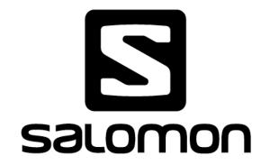

Pressmeddelande 2014-02-11

Salomon CityTrail™ **Salomon CityTrail – terränglöpning mitt i stan**

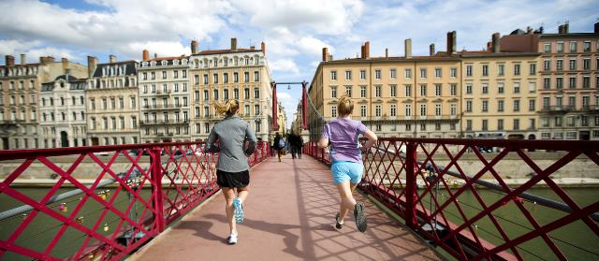

**Trappor, broar, trottoarer, kullersten, asfalt, grus och gräs. Att springa i stadsmiljö kan vara lika spännande och utmanande som terränglöpning. Salomon presenterar nu ett nytt koncept för löpning i staden – Salomon CityTrail™. Satsningen innefattar en serie produkter som är anpassade för konceptet samt det unika loppet som arrangeras den 24 april i Stockholm.**

Nu är det äntligen här. Ett lopp för löpare som vill ha en utmaning i urban miljö. Salomon CityTrail™ går av stapeln den 24 april klockan 19:00, med start i Kungsträdgården i Stockholm. Det är ett unikt lopp i stadsmiljö som ingår i Salomons koncept CityTrail™, tillsammans med skor, kläder och annan utrustning för terränglöpning. Loppets utmaningar liknar nämligen de som finns ute i terrängen. Salomon CityTrail™ kräver mångsidig träning – både uthållighet och explosivitet – eftersom du måste hantera höjdskillnader i exempelvis trappor.

Bandragningen är både tuffare och mer varierande än vid vanliga löpartävlingar. Den sträcker sig från Kungsträdgården, via Slottet, Riddarholmen, Söder, ända upp på Skinnarviksberget, och tillbaka genom Gamla Stan. Banan är uppdelad på två distanser, 7 och 14 kilometer och bjuder på såväl raksträckor som trappor och rejäla backar upp och ned.

* Tanken med konceptet CityTrail™ är att löpare ska få en chans att upptäcka möjligheterna i stan. Det uppmuntrar dig att hitta spår var du än är, trots att du befinner dig långt ifrån terräng och naturspår. Gott om utmaningar finns det överallt, säger Benny Grahn, sälj- och marknadschef för Salomon Footwear.

**SALOMON X-SCREAM**

Salomons långa arv, passion och erfarenhet av bergs- och terränglöpning gör att vi har kunnat ta fram en serie produkter perfekt anpassade för konceptet CityTrail™. Exempel är X-serien med löparskor där bland annat X-SCREAM ingår. De ger stabilitet och dämpning och har utformats för att klara av statsunderlag som grus, asfalt och kullersten liksom snabba förflyttningar i både sidled och framåt.

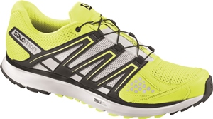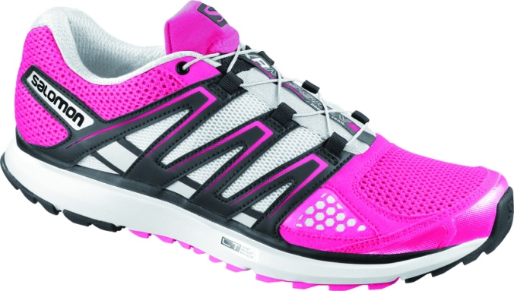

* OS tendon är ett stretchband i sulan som hjälper till att ge maximal energi genom hela löpsteget. Yttersulan i Contagrip® ger ett fantastiskt grepp på alla dessa underlag. Sensiflex™ över framfoten anpassar sig automatiskt till fotens bredd och ökar komforten och tillsammans men Sensifit™ och Quicklace™ snabbsnörning får du en fantastisk passform.

**Park Jacket, Park Tee och Park 2in1 Shorts**

I CityTrail-konceptet ingår även plagg. I serien Park finns den vattentäta **Park Jacket** med satistejpade dragkedjor och en backficka med hål för hörlurssladdar. **Park Tee** har en mjuk bomullskänsla men har samma uppsugningsförmåga som en funktionströja och passar för all form av sport och aktivitet.   
**Park 2in1 Shorts** har stödjande tights på insidan och shortstyg i Actilight Stretch Jersey-tyg på utsidan. Liten ficka för förvaring och logotyp i reflexmaterial.

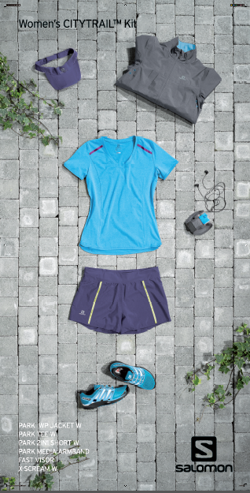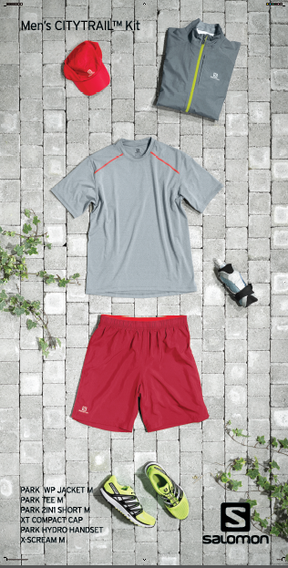

**För mer information eller bilder, vänligen kontakta:**Susanne Wöhrmann-Hill, presskontakt, Salomon   
tel: 070-567 34 88 eller e-post: [swh@mandel-consulting.com](mailto:swh@mandel-consulting.com)   
Jonas Hernqvist, Salomon, tel: 033-23 37 11 eller   
e-post: [jonas.hernqvist@amersports.com](mailto:jonas.hernqvist@amersports.com)

[Salomon](http://www.salomon.com/se/) skapar innovativa produkter för att förbättra idrottares resultat världen över. Salomons passion för bergssporter av olika slag har resulterat i nya koncept för bindningar, pjäxor, skidor och kläder för såväl nordisk som alpin skidåkning. Dessutom skor, kläder och utrustning för snowboard, klättring och en rad andra sporter.